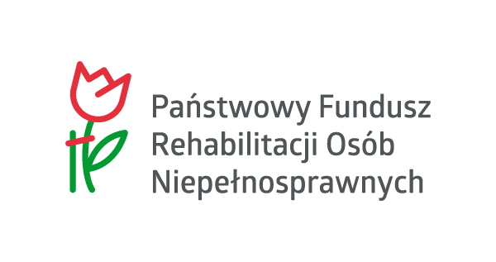
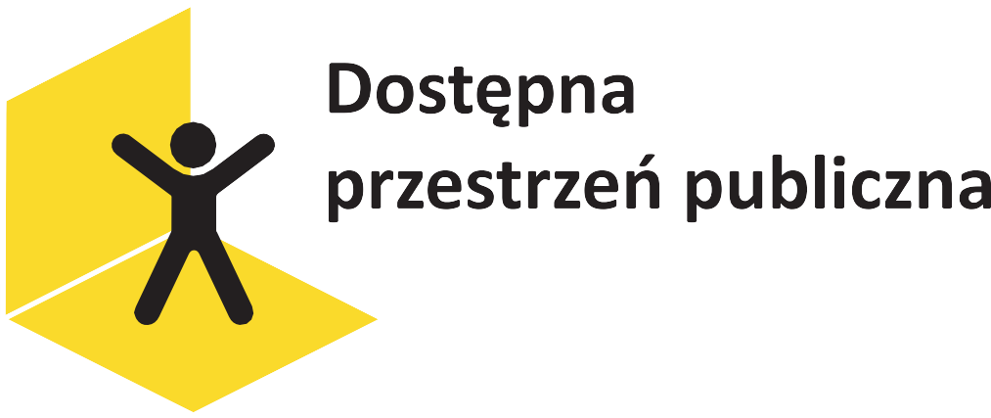
Załącznik 1

ZAMAWIAJĄCY
Dom Pomocy Społecznej „Przyjaźń”
ul. Włoska 24
42 – 612 Tarnowskie Góry

FORMULARZ OFERTY

- Oferta złożona do postępowania o udzielenie zamówienia publicznego prowadzonego
w trybie podstawowym bez negocjacji na:

„Wykonanie przebudowy drogi wewnętrznej z dojściem do obiektu
Domu Pomocy Społecznej „Przyjaźń” w Tarnowskich Górach” - etap I”,

- Dane dotyczące Wykonawcy:

Nazwa (firma) Wykonawcy | Adres Wykonawcy | Województwo

Nr regon / NIP | KRS | Telefon | E-mail
- dane (telefon, e-mail) podaję dobrowolnie w celu usprawnienia kontaktu z Zamawiającym
w zakresie prowadzonego postępowania

Rodzaj przedsiębiorstwa jakim jest Wykonawca (zaznaczyć właściwą opcję).

Mikroprzedsiębiorstwo: TAK / NIE^{(*)}
Małe przedsiębiorstwo: TAK / NIE^{(*)}
Średnie przedsiębiorstwo: TAK / NIE^{(*)}
Jednoosobowa działalność gospodarcza: TAK / NIE^{(*)}
Osoba fizyczna nieprowadząca działalności
gospodarczej TAK / NIE^{(*)}
Inny rodzaj TAK / NIE^{(*)}
(*) – niepotrzebne skreślić
W przypadku Wykonawców składających ofertę wspólną należy wypełnić dla każdego podmiotu osobno.
Mikroprzedsiębiorstwo: przedsiębiorstwo, które zatrudnia mniej niż 10 osób i którego roczny obrót lub roczna suma bilansowa nie przekracza 2 milionów EURO.
Małe przedsiębiorstwo: przedsiębiorstwo, które zatrudnia mniej niż 50 osób i katorgo roczny obrót lub roczna suma bilansowa nie przekracza 10 milionów EURO.
Średnie przedsiębiorstwo: przedsiębiorstwo, które nie jest mikro przedsiębiorstwem ani małym przedsiębiorstwem i które zatrudnia mniej niż 250 osób i którego roczny obrót nie przekracza 50 milionów EUR. lub roczna suma bilansowa nie przekracza 43 milionów EURO.

- Cena ofertowa zamówienia (podana cyfrowo):
………………………….……………..……. zł brutto

4. Wybór oferty prowadzić będzie do powstania u Zamawiającego obowiązku podatkowego w zakresie następujących towarów/usług: ……………………………………………………….

Wartość ww. towarów lub usług bez kwoty podatku wynosi: …………………………………………………………………………………………………………

Stawka podatku od towarów i usług, która zgodnie z wiedzą Wykonawcy będzie miała zastosowanie: ……………………………………………………………………………………….

Wypełnić o ile wybór oferty prowadziłby do powstania u Zamawiającego obowiązku podatkowego zgodnie z przepisami o podatku od towaru i usług w przeciwnym razie zostawić niewypełnione.

5. Okres udzielonej gwarancji i rękojmi na przedmiot umowy:

Deklaruję gwarancję i rękojmię wynoszącą ……….…… lat/lata

w przypadku braku podania przyjmuje się minimalny okres udzielonej gwarancji i rękojmi, tj. 3 lata i brak przyznanych punktów.

6. Wysokość kary umownej za nieterminową realizację zamówienia:
Deklaruję wysokość kary umownej za nieterminową realizację zamówienia w wysokości ……….. % wynagrodzenia umownego brutto za przedmiot umowy, za każdy dzień zwłoki, jeżeli przedmiot zamówienia nie został wykonany w terminie, z powodu okoliczności, za które odpowiada Wykonawca

w przypadku braku podania przyjmuje się minimalną wysokość kary umownej i brak przyznanych punktów.
- Niniejszym oświadczam, że:
- zapoznałem się z załączonymi do SWZ projektowanymi postanowieniami umowy, które zostaną wprowadzone do treści umowy w sprawie zamówienia i przyjmuję je bez zastrzeżeń oraz zobowiązuję się do zawarcia umowy w miejscu i terminie wskazanym przez Zamawiającego oraz na warunkach określonych w projektowanych postanowieniach umowy (załącznik nr 4 do SWZ);
- Wypełniłem obowiązki informacyjne przewidziane w art. 13 lub art. 14 RODO* wobec osób fizycznych, od których dane osobowe bezpośrednio lub pośrednio pozyskałem w celu ubiegania się o udzielenie zamówienia publicznego w niniejszym postępowaniu**.
(*) rozporządzenie Parlamentu Europejskiego i Rady (UE) 2016/679 z dnia 27 kwietnia 2016 r. w sprawie ochrony osób fizycznych w związku z przetwarzaniem danych osobowych i w sprawie swobodnego przepływu takich danych oraz uchylenia dyrektywy 95/46/WE (ogólne rozporządzenie o ochronie danych) (Dz. Urz. UE L 119 z 04.05.2016, str. 1).
(**) w przypadku gdy wykonawca nie przekazuje danych osobowych innych niż bezpośrednio jego dotyczących lub zachodzi wyłączenie stosowania obowiązku informacyjnego, stosownie do art. 13 ust. 4 lub art. 14 ust. 5 RODO treści oświadczenia wykonawca nie składa (usunięcie treści oświadczenia np. przez jego wykreślenie).

- Niżej podane części zamówienia, wykonywać będzie/ / będą w moim imieniu podwykonawca / podwykonawcy:
Lp. | Część/zakres zamówienia | Nazwa (firma) podwykonawcy (o ile są znane)
1.
2.

